Зонирование магазина одежды
Такие вопросы как зонирование пространства магазина, организация распродаж, особенности демонстрации комплектов, оформление витрин постоянно волнуют владельцев и управляющих магазинов одежды. Эта серия статей посвящена некоторым основным правилам зонирования, демонстрации одежды в магазинах, или, иначе говоря, визуальному мерчендайзингу.
При выборе одежды, можно с уверенностью заявить, что человек принимает решение о покупке только тогда, когда видит товар. Это значит, что такой инструмент маркетинга, как визуальный мерчендайзинг имеет самое важное значение при организации торговли одеждой.
Визуальный мерчендайзинг и отвечает на вопрос «как представить товар лицом».
Визуальный мерчендайзинг призван продать товар покупателю напрямую, без участия продавца-посредника. Конечно же, продать товар без продавца и посредством визуального мерчендайзинга гораздо выгоднее для магазина – минимум времени отводится для обслуживания покупателя, удобное ориентирование покупателя в магазине, большее удовлетворение от покупки получает клиент.
ОСОБЕННОСТИ ЗОНИРОВАНИЯ МАГАЗИНА ОДЕЖДЫ.
Вопросы о том, где разместить вход, кассу, где примерочные кабины, где должна быть размещена женская одежда, где мужская, где разместить новинки, где распродажу возникают время от времени у каждого магазина. Итак, начнем по порядку.
Расположение входа в магазин.
Вход в магазин лучше всего разместить справа или посередине. У каждого способа есть свои плюсы и минусы. Если мы размещаем входную дверь справа, мы автоматически направим поток покупателей более комфортным маршрутом против часовой стрелки, однако мы практически потеряем удобную для размещения товаров правую стену – она будет занята проходом. Так же мы потеряем витрину, через которую могли бы пройти покупатели, т.к. витрина остается за входом (Рис.1). Если мы будем выполнять задачу провести всех посетителей через витрины, мы вынуждены будем разместить вход слева. Однако вход слева разместить нельзя, т.к. покупателям удобнее двигаться против часовой стрелки, а не по часовой (Рис. 2).
Большинство покупателей правши. А у правши шаг правой ногой длиннее, чем шаг левой, да и брать и рассматривать товары удобнее справа, а не слева. Поэтому чисто физиологически клиенты будут испытывать дискомфорт, если поместить вход слева.

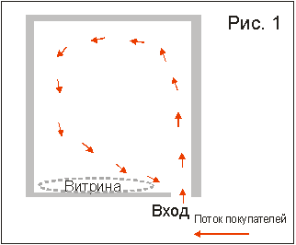 | 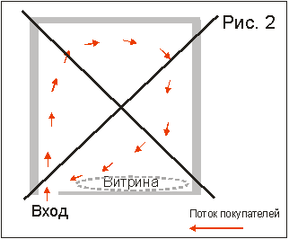
Вход справа. Покупатели не видят витрин, но удобно перемещаются по залу. | Вход слева. Все посетители проходят через витрины, но неудобно двигаться по залу.

Поэтому лучшим вариантом размещения входа будет посередине или, если планировка магазина вытянутая, то справа, но с оставлением части торгового зала справа.
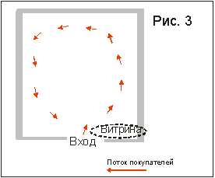 | 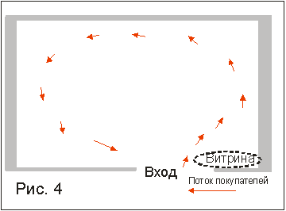
Квадратная форма торгового зала. Вход посередине или правее. | Прямоугольная, вытянутая форма торгового зала. Вход находится справа.
Размещение кассы в магазине одежды.

В моей практике часто встречаются магазины, которые размещают кассу у самого входа, возле лучшей стеры с фронтальным обзором, вдоль левой или правой стены, островом посередине, в углу и в самых разных местах. А где на самом деле следует разместить кассу? Естественно, что касса съедает некоторый объем торговой площади, и поэтому ее не рекомендуется размещать в самых горячих торговых зонах. Если разместить кассу напротив входа, или сразу у входа, покупатели будут чувствовать себя «под прицелом» взгляда кассира, либо касса будет визуально мешать входу в магазин, либо обзору торгового зала. Самым выгодным вариантом размещения кассы будет «на выходе» из магазина, в месте, где кассовый стол не будет заслонять обзор входящим. Например, таким местом может быть мертвая зона у входа в магазин, слева. Почему возле входа в магазин образуется мертвая зона? Потому что посетители входят в магазин с несколько большей скоростью, чем передвигаются по магазину и некоторая часть торговых площадей при входе оказывается позади покупателей. Если же слева у входа кассу разместить невозможно, следует по возможности максимально использовать мертвые зоны магазина для размещения касс – углы, левая часть магазина, входная группа.
Горячие и холодные зоны в магазине.
Безусловно, все Вы замечали, что в каждом магазине есть как горячие зоны, в которых скапливаются максимум посетителей и через которые проходит основной поток, так и есть зоны, в которых посетителей почти нет. Это и есть горячие и холодные зоны (Рис.5 и Рис.6). Традиционно горячие зоны находятся у входа, т.к. через вход проходят все посетители, но не сразу у входа, где товар оказывается позади покупателя, правая стена и правая часть магазина, фронтальная стена с хорошим обзором от входа. Там следует размещать товары, которые нам выгодно продавать. Холодные зоны расположены сразу при входе, т.е. та часть витрин, которая находится позади покупателя, углы и левая часть магазина.
В холодных зонах следует размещать товар, за которым покупатели приходят целенаправленно, либо использовать эти зоны для размещения примерочных, касс и хранения запаса продукции. Для того, чтобы как-то уменьшить холодные зоны и привлечь к ним внимание посетителей в этих зонах можно размещать более яркие образцы одежды, которые и на большом расстоянии привлекут взгляд посетителей. Такими яркими пятнами могут тать и разнообразные светящиеся короба с фотографиями моделей, группы манекенов.
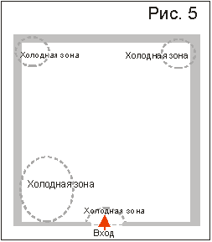 | 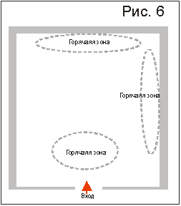
Мертвые, холодные зоны магазина одежды. | Горячие зоны магазина одежды.
Где разместить примерочные кабины в магазине?

Как мы уже сообщали ранее, лучшим местом для примерочных могут стать мертвые зоны, например, углы магазина. К тому же следует учесть, что вокруг примерочных обычно образуются горячие зоны и все одежда, размещенная вблизи входа в примерочную начинает продаваться лучше.
Как зонировать пространство магазина?
Где разместить мужскую и женскую одежду, какую зону отдать для распродаж, куда повесить новую коллекцию?
Ответить на эти вопросы станет гораздо легче, после того, как мы учтем психологию покупателя и интересы магазина.
Интересы магазина:
- продать побыстрее старую коллекцию, но не в ущерб новинкам.
- на новинках заработать побыстрее,
- женская одежда и так всегда хорошо продается, поэтому необходимо сосредоточить внимание посетителей на том, что у нас есть и мужская одежда
- привлечь внимание посетителей и к более дорогой красивой одежде
Интересы покупателей:
мужчин - быстро найти и с удобством приобрести необходимую одежду
женщин – хорошо провести время и заодно прикупить себе что-то новенькое к сезону.
Поэтому мы размещаем на самых лучших местах у входа справа секцию мужской одежды – т.к. мужчины не способны долгое время оттискивать нужную рубашку и брюки, а женскую одежду помещаем в более глубокую часть магазина слева – женщины и так найдут свой отдел. Новые коллекции и роскошные изделия помещаем на самое видное место в глубине магазина – в района фронтальной стены – там эта композиция будет замечена всеми посетителями, а зону распродаж размещаем на выходе, т.е. в последней зоне по ходу движения покупателей. Почему не следует размещать зону распродаж у входа в магазин? Во-первых, мы, таким образом, можем вынудить покупателей выбрать себе одежду по более низкой цене и с меньшей прибылью для магазина раньше, чем он дойдет до новой коллекции. Во вторых, так мы сами можем снизить продажи новой коллекции и ускорить ее перемещение в зону распродаж.
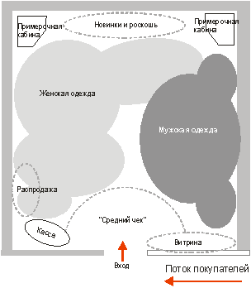 | На этой схеме изображена правильная планировка для магазина одежды – покупатели будут двигаться прямо и против часовой стрелки, касса и примерочные в мертвых зонах, мужская одежда находится близко по основному маршруту движения покупателей, женская – несколько дальше, распродажа попадается посетителям только при выходе из магазина
Какие товары следует разместить у входа в магазин и на витрине?

Я часто встречаю магазины, которые на витрины размещают только самый дорогой товар, новинки (которые имеют самые высокие цены) с целью привлечения внимания только к самой выгодной группе товара. Одна ко встречаются и другие перегибы – размещение в витринах самых дешевых товаров, которые будет крайне сложно отыскать в магазине.
Так какие же товары следует разместить на входе и на витрине?
Для того, чтобы в наш магазин входили только наши потенциальные клиенты, мы должны соответствующим образом продумать ходы по их привлечению. Представьте себе ситуацию, когда Вы в витрине магазина увидели красивую одежду, но не увидели ориентировочные цены, Вы входите в магазин, чтобы оценить уровень цен. В районе входа Вы останавливаетесь, берете в руки ярлык первого попавшегося изделия и видите астрономическую цену. А может быть это была самая дорогая вещь в магазине, просто она была одной из самых красивых и служила привлечением в магазин. Но клиент, который увидел ценник самого дорогого изделия, скорее всего уже не пойдет вовнутрь магазина – он просто выйдет из него. Так что же мы должны сделать, для того, чтобы клиент прошел через весь магазин и правильно оценил уровень цен?
Во первых, на витрине лучше всего разместить вещи, которые олицетворяют собой «средний чек» магазина и цены указать. Указателями цен могут служить, естественно, не ярлыки, а специально изготовленные ценники, установленные внизу витрин.
Во-вторых, на входе в магазин мы должны разместить своеобразный микс их одежды, который бы наиболее полно показывал ассортимент и уровень цен магазина, для того чтобы клиент, первый раз вошедший в магазин смог правильно сориентироваться в размерах, ценах, стилях и ассортименте, который Вы продаете.
Эти шаги и позволят заинтересованному клиенту осмотреть всю экспозицию, а не быстро выйти из магазина.
Продолжение следует.
Далее – размещение размерного ряда, правила демонстрации одежды, оформление витрин, выделение комплектов из общего ряда товара, что разместить у кассы, выкладка и вывеска одежды.

